Universidad de Sonora



Nombres: Malcom Hiram Navarro López
José Vicente Zamora Félix
Nombre del maestro: Rodrigo Meléndez Amavizca
Nombre de la materia: Diseño de Sistemas Digitales
Nombre de la practica: Practica 8: Mensaje con display de 7 segmentos (20 – 30 caracteres)
Semestre: 2020-2
Fecha: Viernes/2/Octubre/2020

Objetivo.
Elaborar un Mensaje con display de 7 segmentos (20 – 30 caracteres).
Consideraciones teóricas.
Ciertamente, la expresión de letras y números por medio de displays no es tarea fácil. El hecho de traducir estos caracteres mediante la información lógica manejada mediante las compuertas lógicas es una labor rigurosa y muy metódica que requiere de mucha atención, pues un pequeño error en el ensamblado y conectado de estas compuertas nos puede producir un error, el cual en el peor de los casos no puede generar un problema como el de mostrar un mensaje que no es de nuestra intención o que alguna letra no sea visible correctamente.
Hemos visto, en prácticas anteriores, como podemos expresar letras y números de nuestro alfabeto español en componentes electrónicos que manejan secuencias lógicas, mas, sin embargo, no hemos mostrado todavía como podemos unir estas letras y números para dar a comunicar alguna idea, mensaje o incluso algún aviso que queramos expresar.
En esta práctica mostraremos como se realiza algo como esto, mediante el uso de displays de 7 segmentos para lograr esto

Materiales
1) 33 Compuertas AND
2) 15 Compuertas OR
3) 6 Compuertas NOT
4) 11 Displays de 7 segmentos
5) 1 Reloj (Clock)
6) 10 flip flops 74273
7) 1 DIP 4024

Construcción y resultados.
Construimos una tabla de verdad que muestra como se mostrara el mensaje en el display de 7 segmentos. Las letras de la a a-g representa cada uno de los segmentos que estarán encendidos o apagados.
Display | A | B | C | D | E | a | b | c | d | e | f | g
s | 0 | 0 | 0 | 0 | 0 | 1 | 0 | 1 | 1 | 0 | 1 | 1
p | 0 | 0 | 0 | 0 | 1 | 1 | 1 | 0 | 0 | 1 | 1 | 1
o | 0 | 0 | 0 | 1 | 0 | 1 | 1 | 1 | 1 | 1 | 1 | 0
o | 0 | 0 | 0 | 1 | 1 | 1 | 1 | 1 | 1 | 1 | 1 | 0
k | 0 | 0 | 1 | 0 | 0 | 0 | 1 | 1 | 0 | 1 | 1 | 1
y | 0 | 0 | 1 | 0 | 1 | 0 | 1 | 1 | 1 | 0 | 1 | 1
espacio | 0 | 0 | 1 | 1 | 0 | 0 | 0 | 0 | 0 | 0 | 0 | 0
s | 0 | 0 | 1 | 1 | 1 | 1 | 0 | 1 | 1 | 0 | 1 | 1
c | 0 | 1 | 0 | 0 | 0 | 1 | 0 | 0 | 1 | 1 | 1 | 0
a | 0 | 1 | 0 | 0 | 1 | 1 | 1 | 1 | 0 | 1 | 1 | 1
r | 0 | 1 | 0 | 1 | 0 | 0 | 0 | 0 | 0 | 1 | 0 | 1
y | 0 | 1 | 0 | 1 | 1 | 0 | 1 | 1 | 1 | 0 | 1 | 1
espacio | 0 | 1 | 1 | 0 | 0 | 0 | 0 | 0 | 0 | 0 | 0 | 0
s | 0 | 1 | 1 | 0 | 1 | 1 | 0 | 1 | 1 | 0 | 1 | 1
k | 0 | 1 | 1 | 1 | 0 | 0 | 1 | 1 | 0 | 1 | 1 | 1
e | 0 | 1 | 1 | 1 | 1 | 1 | 0 | 0 | 1 | 1 | 1 | 1
l | 1 | 0 | 0 | 0 | 0 | 0 | 0 | 0 | 1 | 1 | 1 | 0
e | 1 | 0 | 0 | 0 | 1 | 1 | 0 | 0 | 1 | 1 | 1 | 1
t | 1 | 0 | 0 | 1 | 0 | 0 | 0 | 0 | 1 | 1 | 1 | 1
o | 1 | 0 | 0 | 1 | 1 | 1 | 1 | 1 | 1 | 1 | 1 | 0
n | 1 | 0 | 1 | 0 | 0 | 0 | 0 | 1 | 0 | 1 | 0 | 1
s | 1 | 0 | 1 | 0 | 1 | 1 | 0 | 1 | 1 | 0 | 1 | 1
espacio | 1 | 0 | 1 | 1 | 0 | 0 | 0 | 0 | 0 | 0 | 0 | 0
 | 1 | 0 | 1 | 1 | 1 | x | x | x | x | x | x | x
 | 1 | 1 | 0 | 0 | 0 | x | x | x | x | x | x | x
 | 1 | 1 | 0 | 0 | 1 | x | x | x | x | x | x | x
 | 1 | 1 | 0 | 1 | 0 | x | x | x | x | x | x | x
 | 1 | 1 | 0 | 1 | 1 | x | x | x | x | x | x | x
 | 1 | 1 | 1 | 0 | 0 | x | x | x | x | x | x | x
 | 1 | 1 | 1 | 0 | 1 | x | x | x | x | x | x | x
 | 1 | 1 | 1 | 1 | 0 | x | x | x | x | x | x | x
 | 1 | 1 | 1 | 1 | 1 | x | x | x | x | x | x | x

Simplificación
Simplificamos lo que está en la tabla utilizando los mapas de Karnaugh.
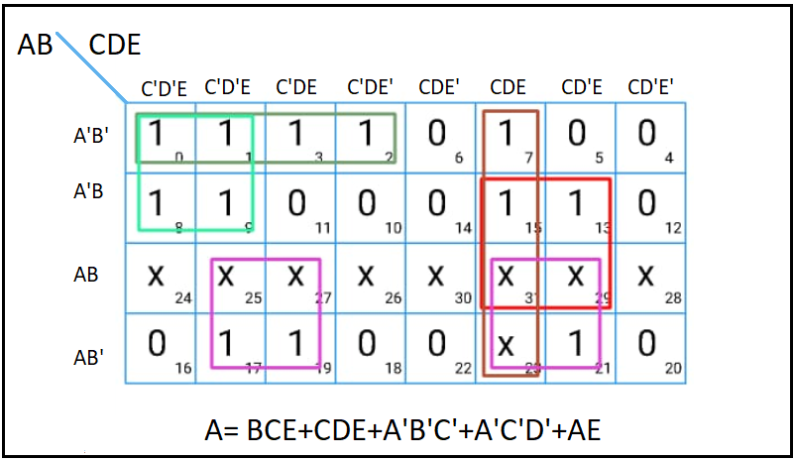

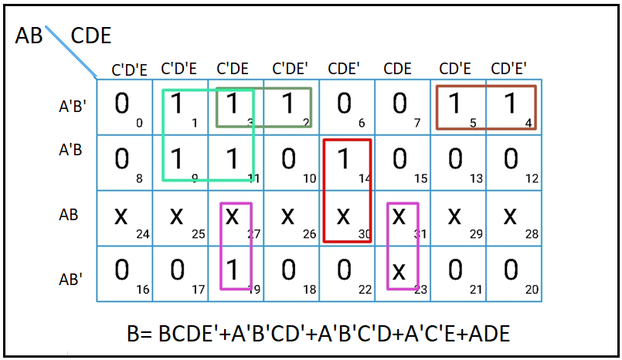
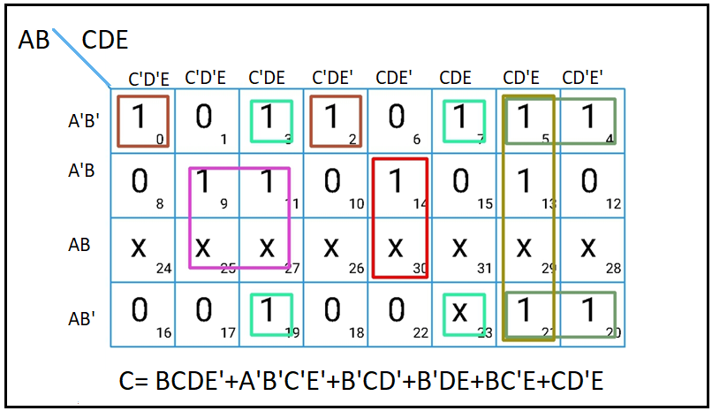

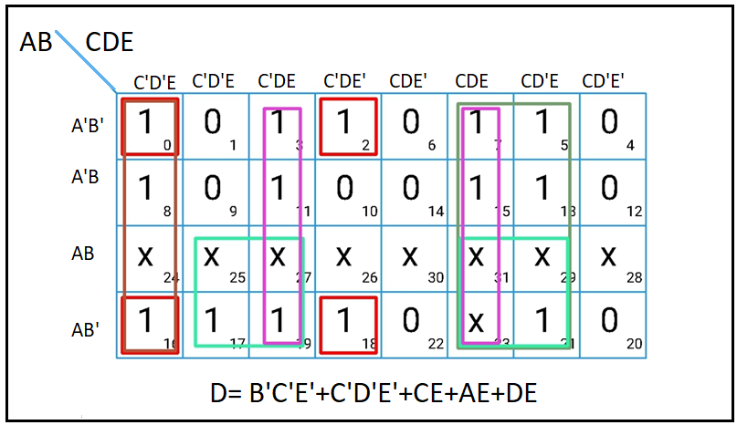

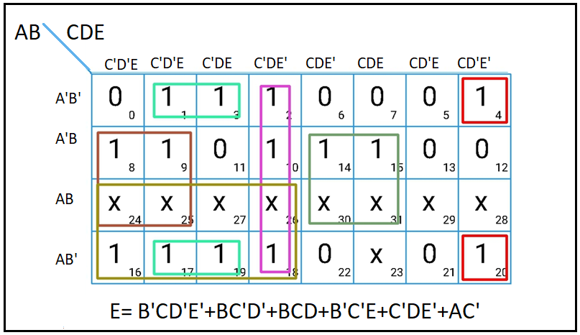

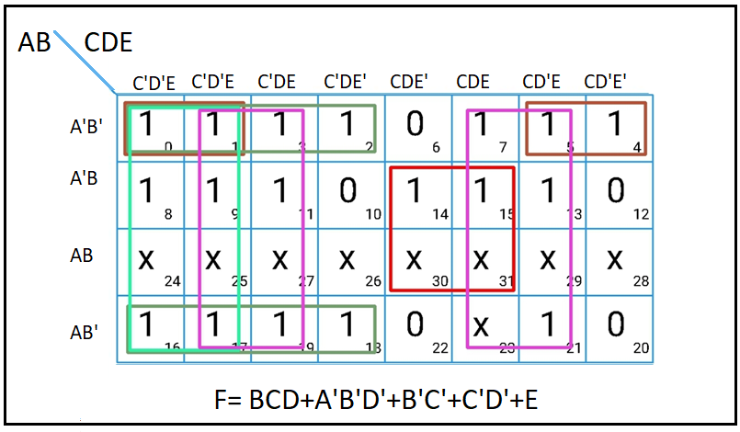
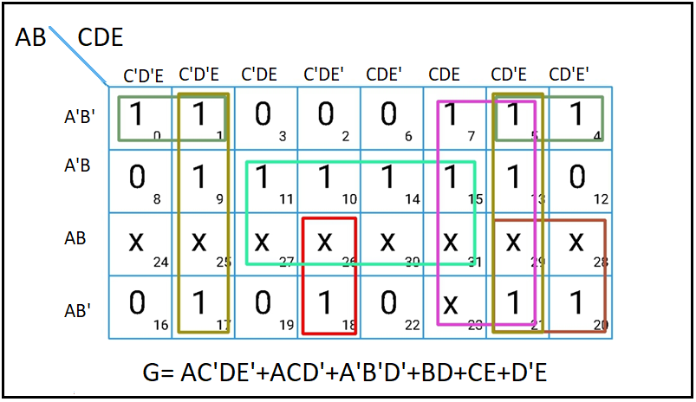

Circuito Lógico
Estos son los circuitos lógicos de las simplificaciones corespondientes a cada segmento del display.
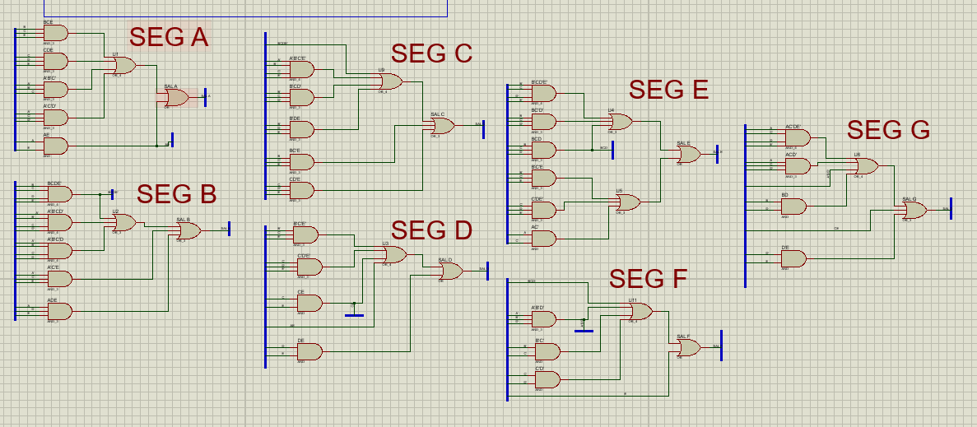

Estos son los displey conectados a los Flip-Flop.
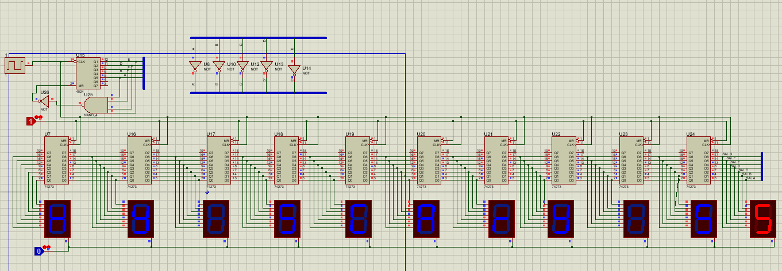

Conclusión:
En esta práctica, hemos puesto en práctica lo que se aprendió de las ultimas 3 prácticas, puesto que en esas prácticas representamos letras y números en displays de 7 segmentos. La diferencia entre esas prácticas y en esta es que en las otras solo representamos las letras una por una en el orden alfabético que les corresponde, mientras que en esta que realizamos configuramos las letras de manera que formaran un mensaje o frase de nuestra elección.
Si bien es algo que puede parecer sencillo de hacer, definitivamente es algo que requiere de lo que se ha aprendido de las practicas previas. Decidimos mostrar la frase ‘Spooky scary skeletons’ porque es una frase que se dice comúnmente en el mes de octubre en celebración de Halloween en Estados Unidos, y pues siendo esta la primera practica de octubre nos pareció que era una buena forma de empezar la primera practica del mes con algo relacionado a esto.

